PLACA BASE ATX | 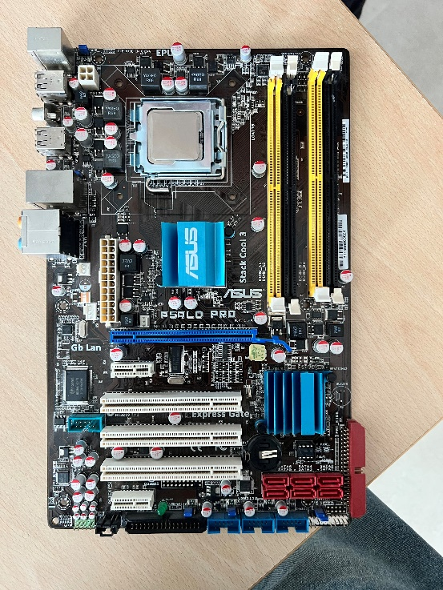
PROCESADOR INTEL | 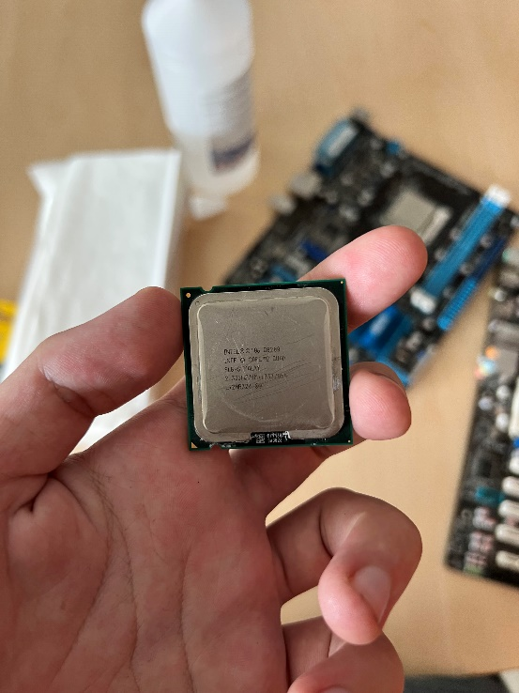
PROCESADOR INTEL | 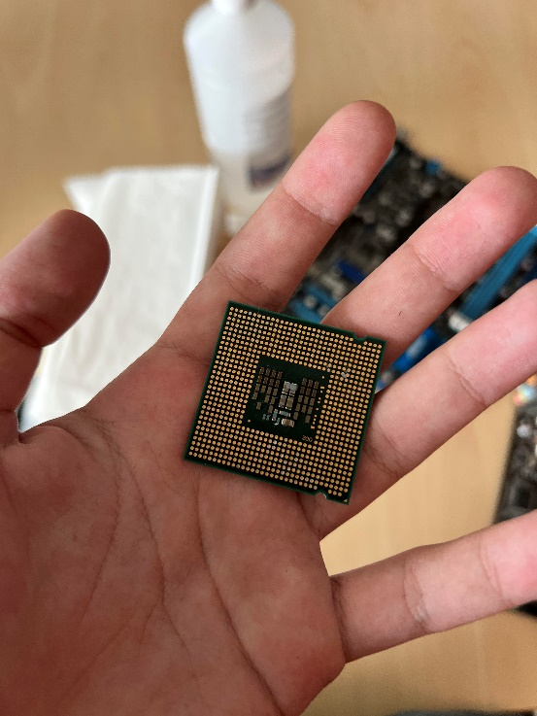
PLACA BASE MICRO ATX AMD | 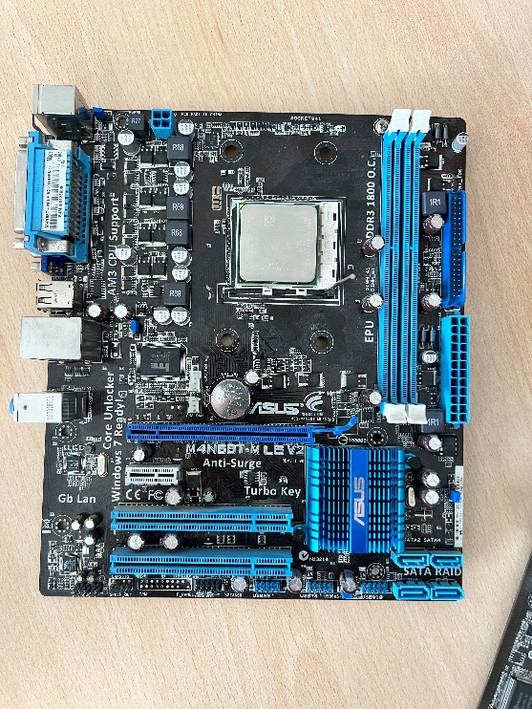
PROCESADOR AMD | 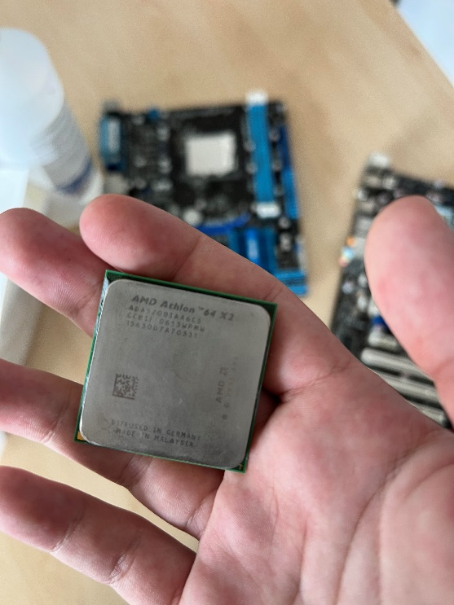
PROCESADOR AMD | 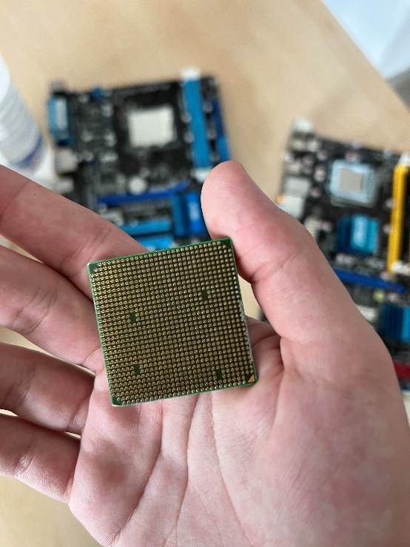
TARJETA RAM | 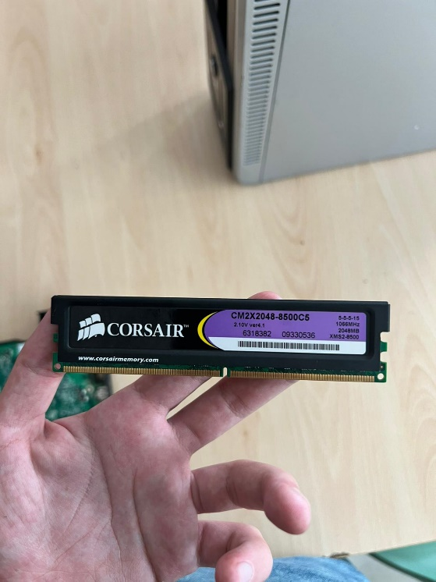
TARJETA RAM | 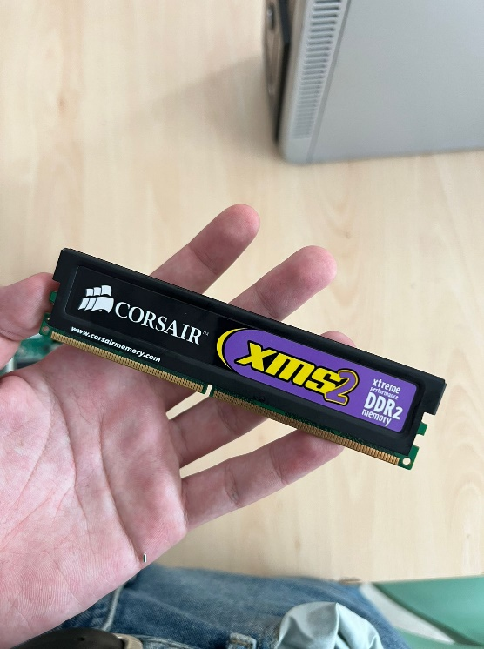
TARJETA GRÁFICA | 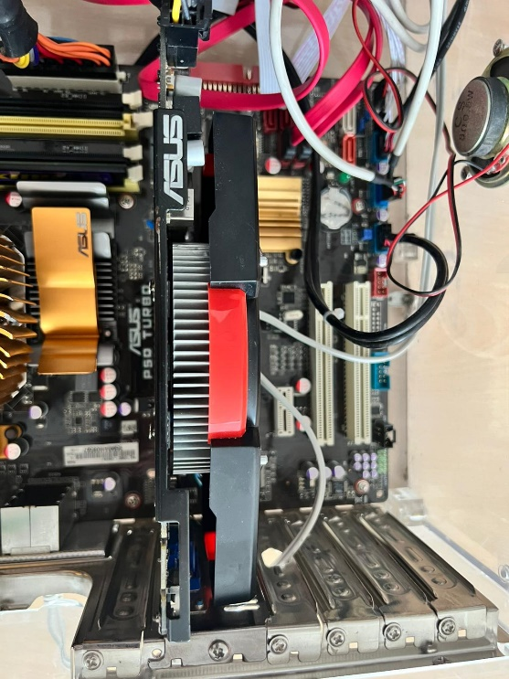
DISQUETERA | 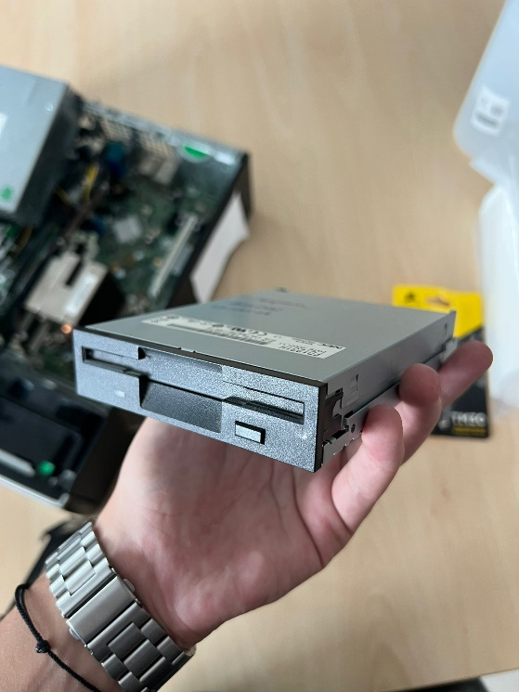
DISQUETERA | 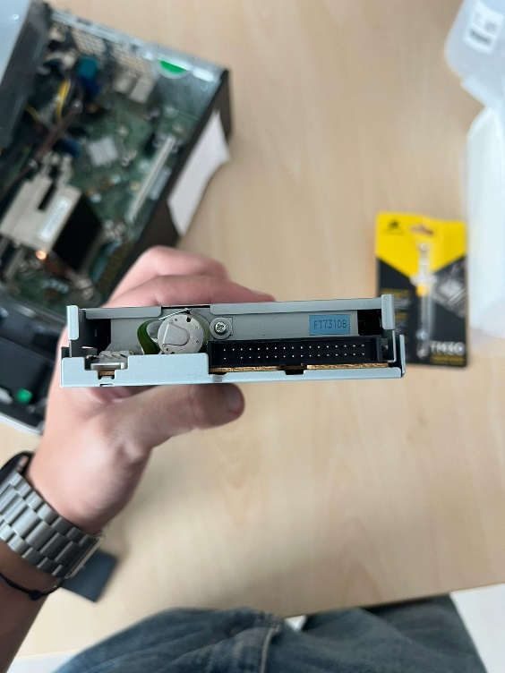
DISCO DURO SSD SATA | 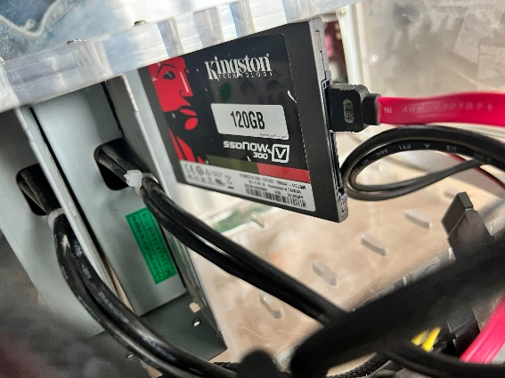
FUENTE DE ALIMENTACIÓN | 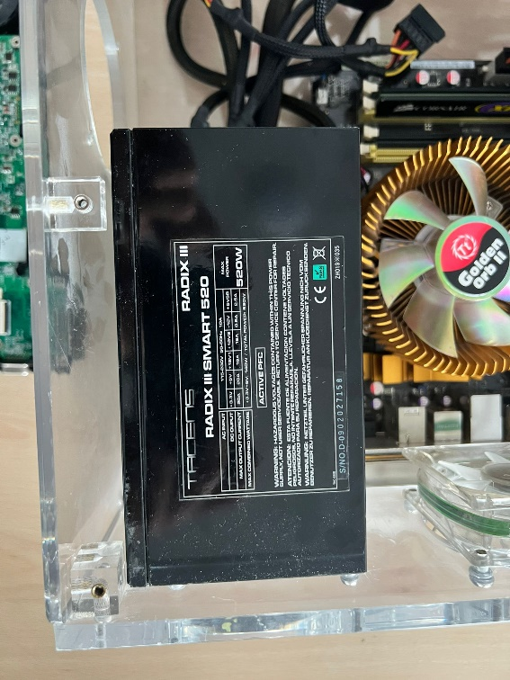
FUENTE DE ALIMENTACIÓN | 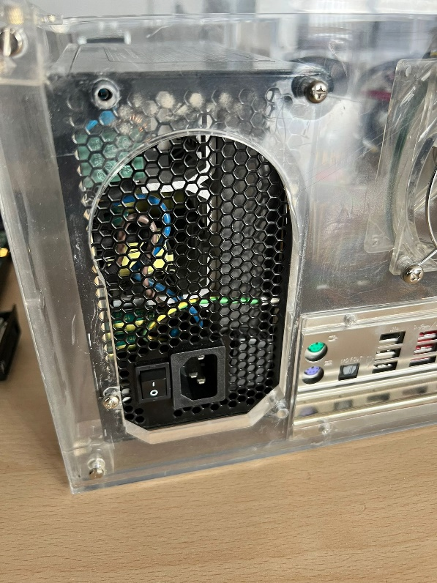
FUENTE DE ALIMENTACIÓN | 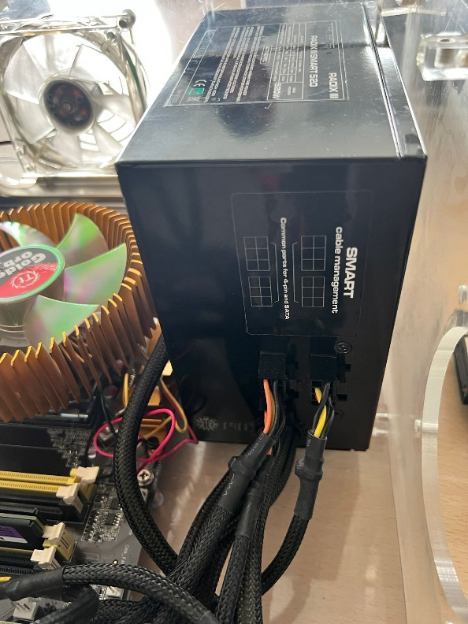
DISIPADOR MECÁNICO | 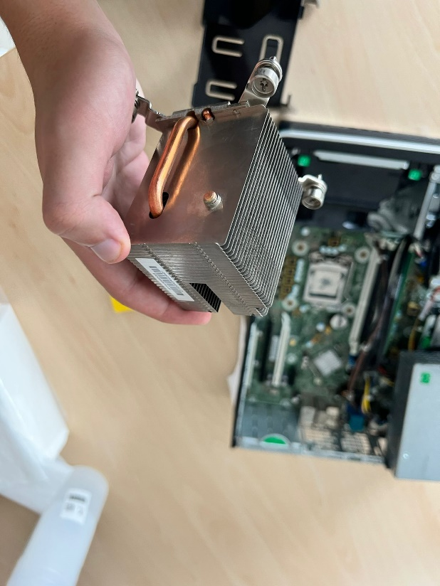
DISIPADOR POR AIRE | 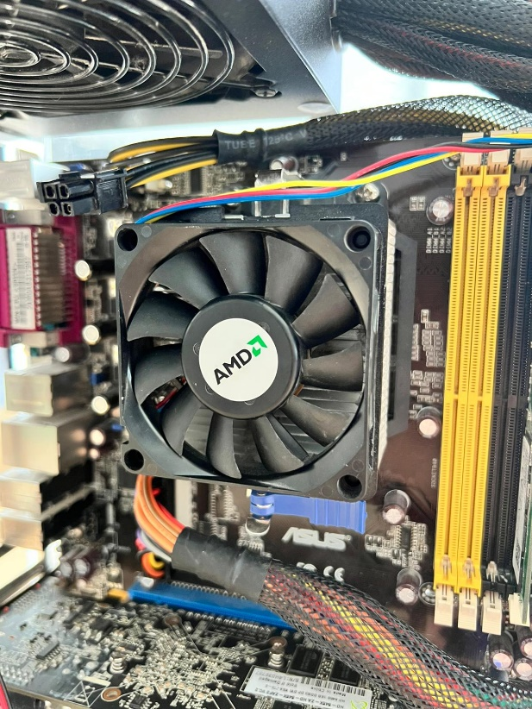
DISIPADOR POR AIRE GRANDE | 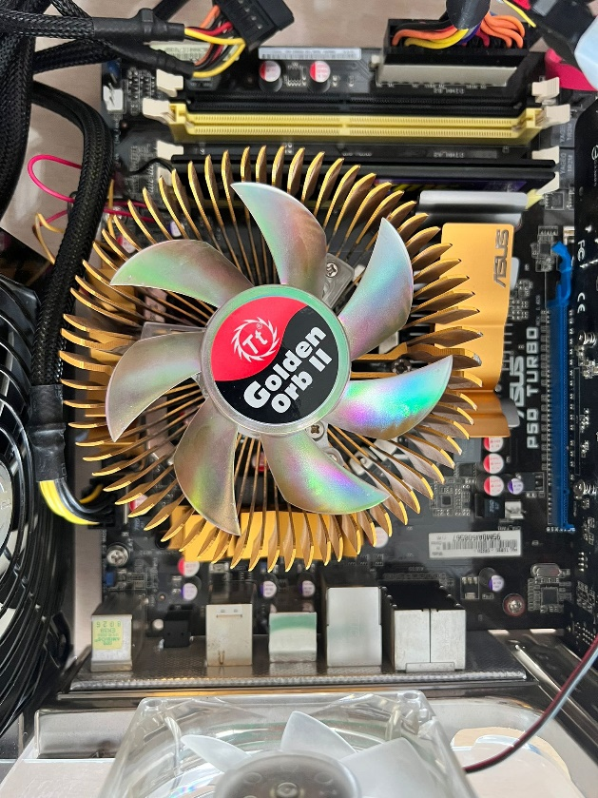
DISIPADOR POR REFRIGERACIÓN LIQUIDA | 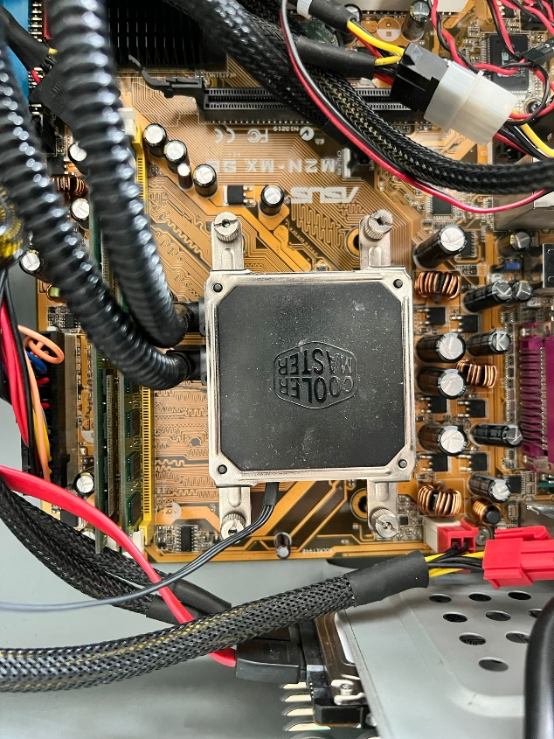
PLACA BASE DE PORTATIL | 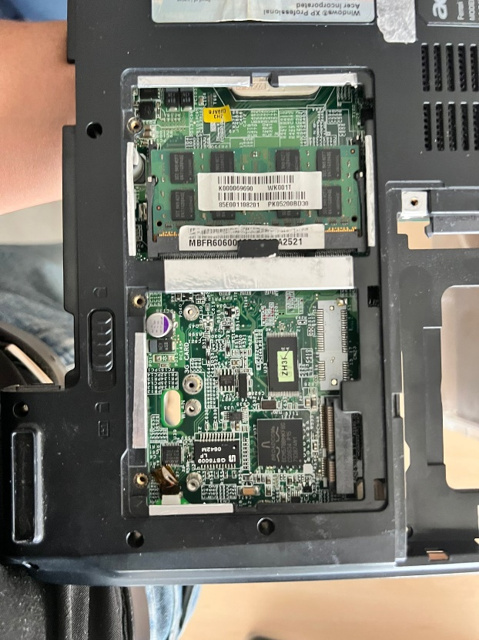
PLACA BASE DE PORTATIL | 